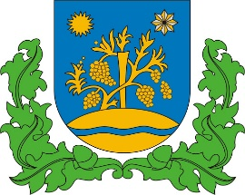

Sellye Város Polgármestere
7960 Sellye, Dózsa György utca 1.
Tel.:0673/580-900

Nyomtatvány hatósági bizonyítvány kiállítása iránti kérelemhez

Kérelmező neve:
Lakcíme/Székhelye:

Telefonszám és e-mail cím:

A megvalósított építmény vagy rendeltetésváltozás helye:
Sellye,……………………………………………………………………..út, utca, sor, köz, tér,
……………szám……………….ajtó
Helyrajzi száma:……………….
A kérelmezett Hatósági Bizonyítvány típusa (aláhúzással jelölje, releváns rész kitöltésével):
- az építési engedélyhez, egyszerű bejelentéshez vagy örökségvédelmi bejelentéshez nem kötött, 2012. december 31. után épített építmény felépültének igazolása
Építés éve:
Rendeltetés megnevezése:
Építmény nagysága (m2):

- az építmény, az építményen belüli rendeltetési egység rendeltetésének megváltoztatásának igazolása

A kérelemhez benyújtandó mellékletek:

1. A helyi építési szabályzatnak való megfelelést alátámasztó dokumentumként 312/2012. (XI. 8.) Korm. rendelet 8. számú melléklet 2.1 pontja szerinti tartalmú helyszínrajzot

2. Rendeltetésváltozás esetén a jogszabályi előírásnak megfelelő közmű ellátottság igazolása-közműnyilatkozat vagy közüzemi szerződés

3. Egyéb igazoló dokumentum

Büntető jog felelőségem tudatában kijelentem, hogy a kérelemben és csatolt mellékleteiben feltüntettek adatok a valóságnak megfelelnek.

Dátum……………………………

Aláírás

